


Semaine du 31 Mai au 04 Juin 2021

Lundi 31 Mai 2021
Bon appétit
Terrine de campagne
Rôti de porc
Carottes
Yaourt bio
Fruits de saison
Mardi 01 Juin 2021
Concombres

Emincé de boeuf
Potatoes
Fromage
Crècme brûlée
Mercredi 02 Juin 2021
Rilette de thon
Croque Monsieur
Salade verte
Fromage
Fruits de saison
Jeudi 03 Juin 2021

Salade de lentilles
Hâché de poulet
Ratatouille
Tiramisu « Nutella »

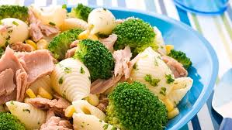
Vendredi 04 Juin 2021
Salade verte et tomates
Paëlla « Maison »

Glace

La Mairie se réserve le droit de modifier les menus en cas d’imprévu.
La viande de bœuf servie cette semaine est d’origine française

